QD项目CIM-SPC系统详细设计说明书
(Prod)

文档信息
项目名称: | QD SPC系统详细设计文档
项目经理: | 庄钊铭 | 文档版本: | 1.2
阶段: |  | 文档版本日期: | 2021/08/12
作者: |  | 完成日期: | 2021/08/12
审核人: |  | 审核日期: | 2021/08/12
批准人: |  | 批准日期:

版本历史
版本编号 | 版本日期 | 编辑人 | 描述 | 文件名
1.0 | 2021/08/23 | 庄钊铭、邓模尧 | 新建
1.1 | 2021/09/07 | 庄钊铭、严孝鑫 | 增加GaussDB、SPC 应用地址，增加动态升级用例
1.2 | 2021/09/09 | 庄钊铭、严孝鑫 | 增加mes flow同步操作说明

Table of Contents
1. 介绍 4
1.1. 目的 4
1.2. 术语定义 4
2. 总则 4
2.1. 架构设计 4
2.2. 服务器配置 4
2.3. 软件部署 5
2.4. 软件验证 5
3. 基本信息 5
3.1. 环境信息 5
4. 主机名设计 5
5. IP 地址分配 5
6. 架构设计 6
7. 服务器配置 6
8. 软件部署 6
8.1. 部署安装包清单 6
8.2. 部署前检查 8
8.3. 实施步骤 9
8.4. 软件验证 10
8.5. 应用卸载 11

- 介绍
  - 目的
本文档定义了支持QD项目CIM系统应用程序的IT基础架构。
  - 术语定义
术语 | 术语定义
DB | Database
APP | Application
OS | Operating system
RAID | Redundant Arrays of Independent Disks
LV | Logical Volume
NIC | Network Interface Channel
HBA | Host Bus Adapter
HA | High Availability

- 总则
  - 架构设计

- 物理设计
- 系统架构设计
- 系统高可用设计
- 系统虚拟化设计
- 网络集成设计
- 应用软件依赖包需求

  - 服务器配置
每一个应用系统的标准规格配置:
- 基本信息
- 服务器主机名
- 应用系统名称
- LAN连接
- IP分配
- 本地磁盘分配
- FC连接
- 存储分配
- OS内核参数配置
- OS和软件包
- 服务器用户组、用户密码配置

  - 软件部署
罗列应用部署详细步骤
  - 软件验证
罗列应用验证详细步骤
- 基本信息
  - 环境信息
QD-SPC系统基础架构由以下集群名称组成:
应用系统 | 子系统 | 集群名称
SPC | N/A | namespace为SPC

- 主机名设计
不涉及
- IP 地址分配
不涉及
- 架构设计
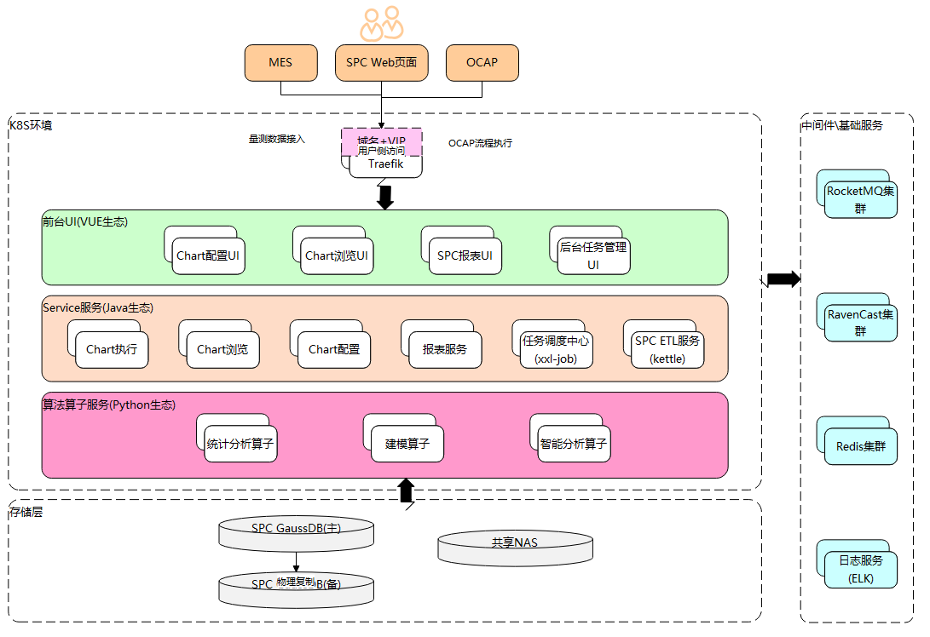
- 服务器配置
不涉及
- 软件部署
  - 部署安装包清单

SPC系统的子服务均使用K8s部署，交付的安装包为Docker镜像，下面列出各个服务依赖的基础镜像
# | 安装包名 | 安装包类型 | 依赖中间件 | 依赖基础镜像 | 备注
1 | wat-service.tar | Docker镜像 | RanvenCast  Redis | jdk:8u202 | WAT服务
2 | spc-scheduling-service.tar | Docker镜像 |  | jdk:8u202 | 后台调度任务管理
3 | spc-chart-service.tar | Docker镜像 |  | node:14-alpine-canvas | 自构建的基础镜像，基于node:14.16.0-alpine。前台页面看图服务。
4 | spc-mspc-service.tar | Docker镜像 | Redis  RocketMQ | python:3.7.5-guassdb-rocketmq | 自构建的基础镜像，基于centos:7.8.2003，增加python3.7.5、sqlite3、rocketmq-client-cpp-2.0.0依赖。高级计算算法服务。
5 | spc-calc-service.tar | Docker镜像 | Redis  RocketMQ | jdk:8u202 | SPC Rule检查服务，负责SPC Check的具体执行。
6 | spc-etl-service.tar | Docker镜像 | Redis  RocketMQ | jdk:8u202 | 数据抽取服务，主要负责同步MES主数据。
7 | spc-rpt-service.tar | Docker镜像 | Redis  RocketMQ | jdk:8u202 | 报表任务执行服务，主要负责报表的生成。
8 | spc-service.tar | Docker镜像 | Redis  RocketMQ  RavenCast | jdk:8u202 | SPC的主服务，负责前台SPC Chart建立及SPC Check接入等。
9 | spc-ui-service.tar | Docker镜像 |  | nginx:1.18.0 | SPC的Web UI服务。

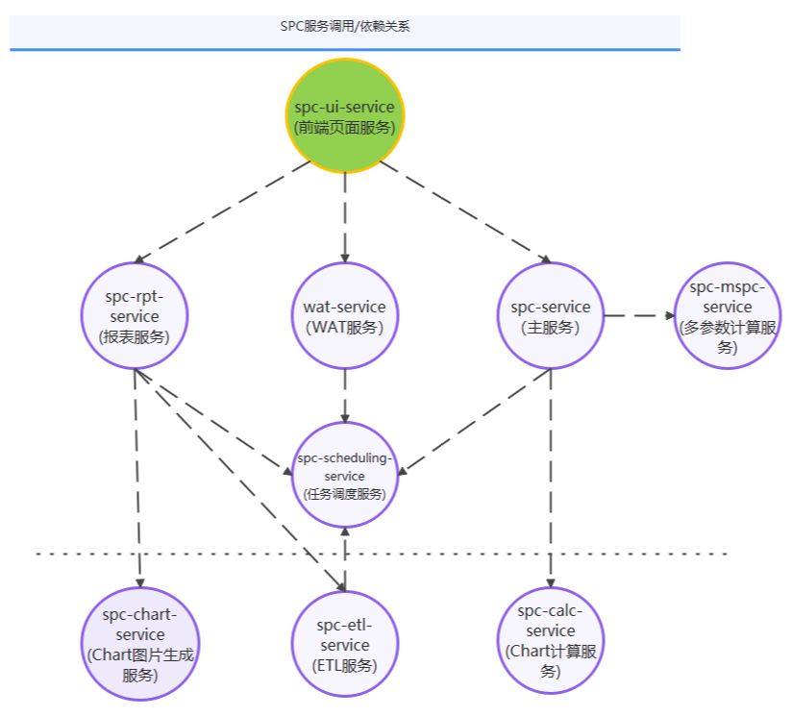

  - 部署前检查
序号 | 检查项 | 类型 | 检查方式
1 | DB | 数据库 | 检查数据库是否连通正常
2 | redis | 中间件 | 检查Redis集群是否连通正常
3 | rocketmq | 中间件 | 检查Rocketmq是否连通正常；  检查Topic是否创建OK；  Topic列表：  spc-calc-service-chartCalc-topic  spc-job-check-post-process  spc-rpt-excute-calculate  spc-mes-save-param
4 | RavenCast | 中间件 | 检查RavenCast是否连通正常  检查Channel配置是否正确；  Channel：  /JD/PRD1/MES  /JD/PRD1/SPC
5 | Traefik | 基础组件 | 检查Traefik是否部署OK
6 | mes库连接检查 | 数据库 | 检查mes数据库连接是否连通正常
7 | NAS检查 | 基础组件 | 检查NAS是否挂载成功

  - 实施步骤

- 数据库初始化：
# | 步骤 | 操作详情 | 命令
1 | 使用omm用户登录数据库服务器 |  | 地址：10.12.114.10  su – omm  zsql / as sysdba
2 | 创建表空间和用户 | 在zsql中执行SQL | 0_create_user.sql
3 | 导入表结构 | 在zsql中执行SQL | 1_spcuser_metadata.sql  2_xxl_job_metadata.sql  3_spcai_metadata.sql
4 | 执行初始化SQL | 在zsql中执行SQL | 4_spcuser_init.sql  5_xxljob_init.sql
5 | 检查mes数据库连接 | 连接mes数据库 | mes数据库地址：10.12.114.20
6 | 创建用户 | 在zsql中执行SQL | 99_create_mesview_user.sql
7 | 创建视图 | 在zsql中执行SQL | 100_mesview_metadata.sql

- 挂载NAS
挂载NAS目录，在nas中建立WAT需要的lot文件目录lot、lot文件备份目录lot_bk及limit文件目录limit。

- 部署应用
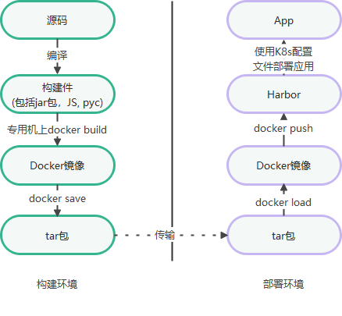
# | 步骤 | 操作详情 | 命令参考
1 | load待部署镜像 | 从移动介质中加载镜像到docker环境 | docker load -i xxx.tar
2 | 重新打tag | 根据部署环境的镜像仓库地址打好镜像的tag，并推送 | docker tag  docker push
3 | 使用deployment部署 | 在k8s master上执行命令 | kubectl apply -f .

  - 数据库备份
            - root登录到SPC MasterDB服务器
            - su - omm
            - sh /data01/gaussdb/roach_backup/roach.sh

  - 软件验证

1. 系统功能验证

序号 | 步骤 | 详情
1 | 验证SPC主界面访问 | 浏览器中输入spc访问地址  输入用户名密码(SPC/1234)，看是否能够登录SPC  地址：http://10.12.107.100/spc/
2 | 验证SPC基本功能是否可用 | a) 进入SPC Fab，Module Group管理菜单，看Fab、Module能否正常新增和删除  b) 进入RT Job 管理菜单，创建SPC Job
3 | 验证SchedulingService服务 | 浏览器中输入访问地址  输入用户名密码(admin/123456)，看是否能够登录SPC  地址：http:// 10.12.107.100/spc-scheduling-service/

2. 可靠性验证
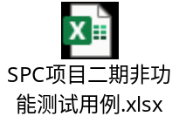
  - 应用卸载

1. 应用停止： SPC系统均部署在k8s集群中，由infra统一停止应用集群即可
2.中间件清理及恢复： 中间件清理由infra统一实施
3.数据库清理及恢复： 直接恢复数据库备份即可
4.应用恢复：由infra统一实施，通过deployment文件进行启动即可

